25.01.2021r. poniedziałek

Temat: Stany skupienia wody. Tematyczny film edukacyjny. Karty pracy.

Dzień dobry!
Proszę zapoznajcie się z poniższymi materiałami do dzisiejszego tematu i wykonajcie ćwiczenia. Na zakończenie film.

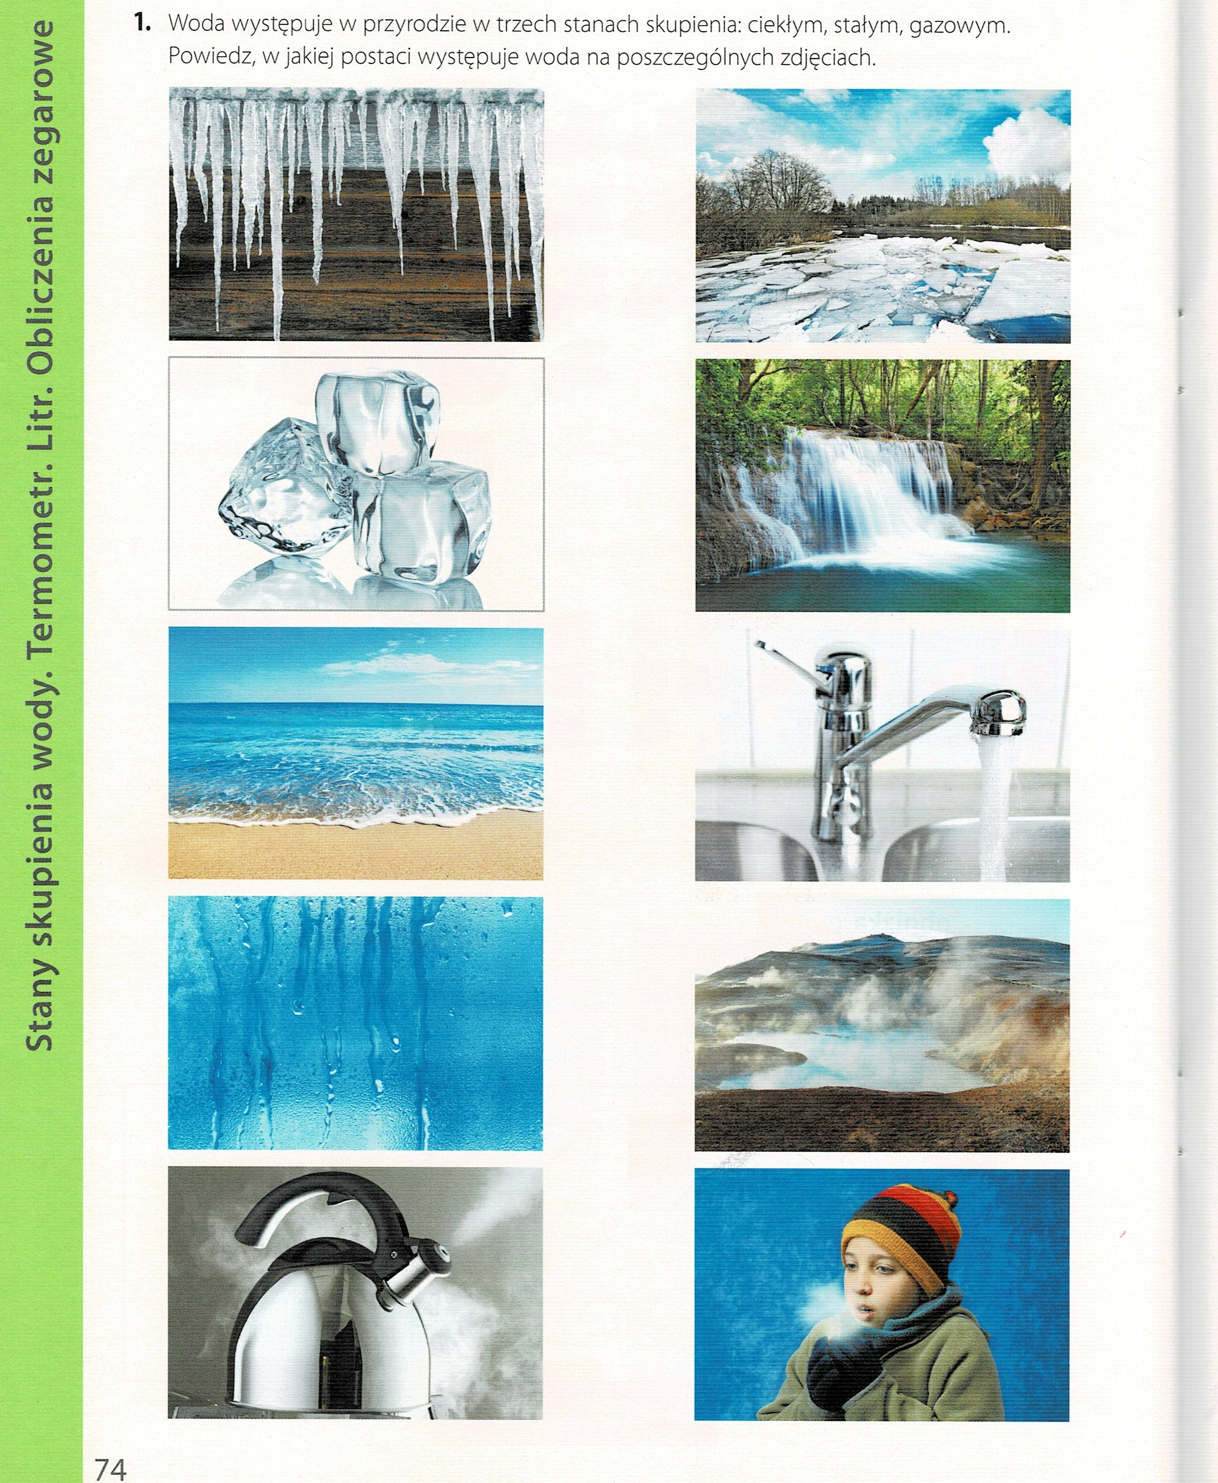

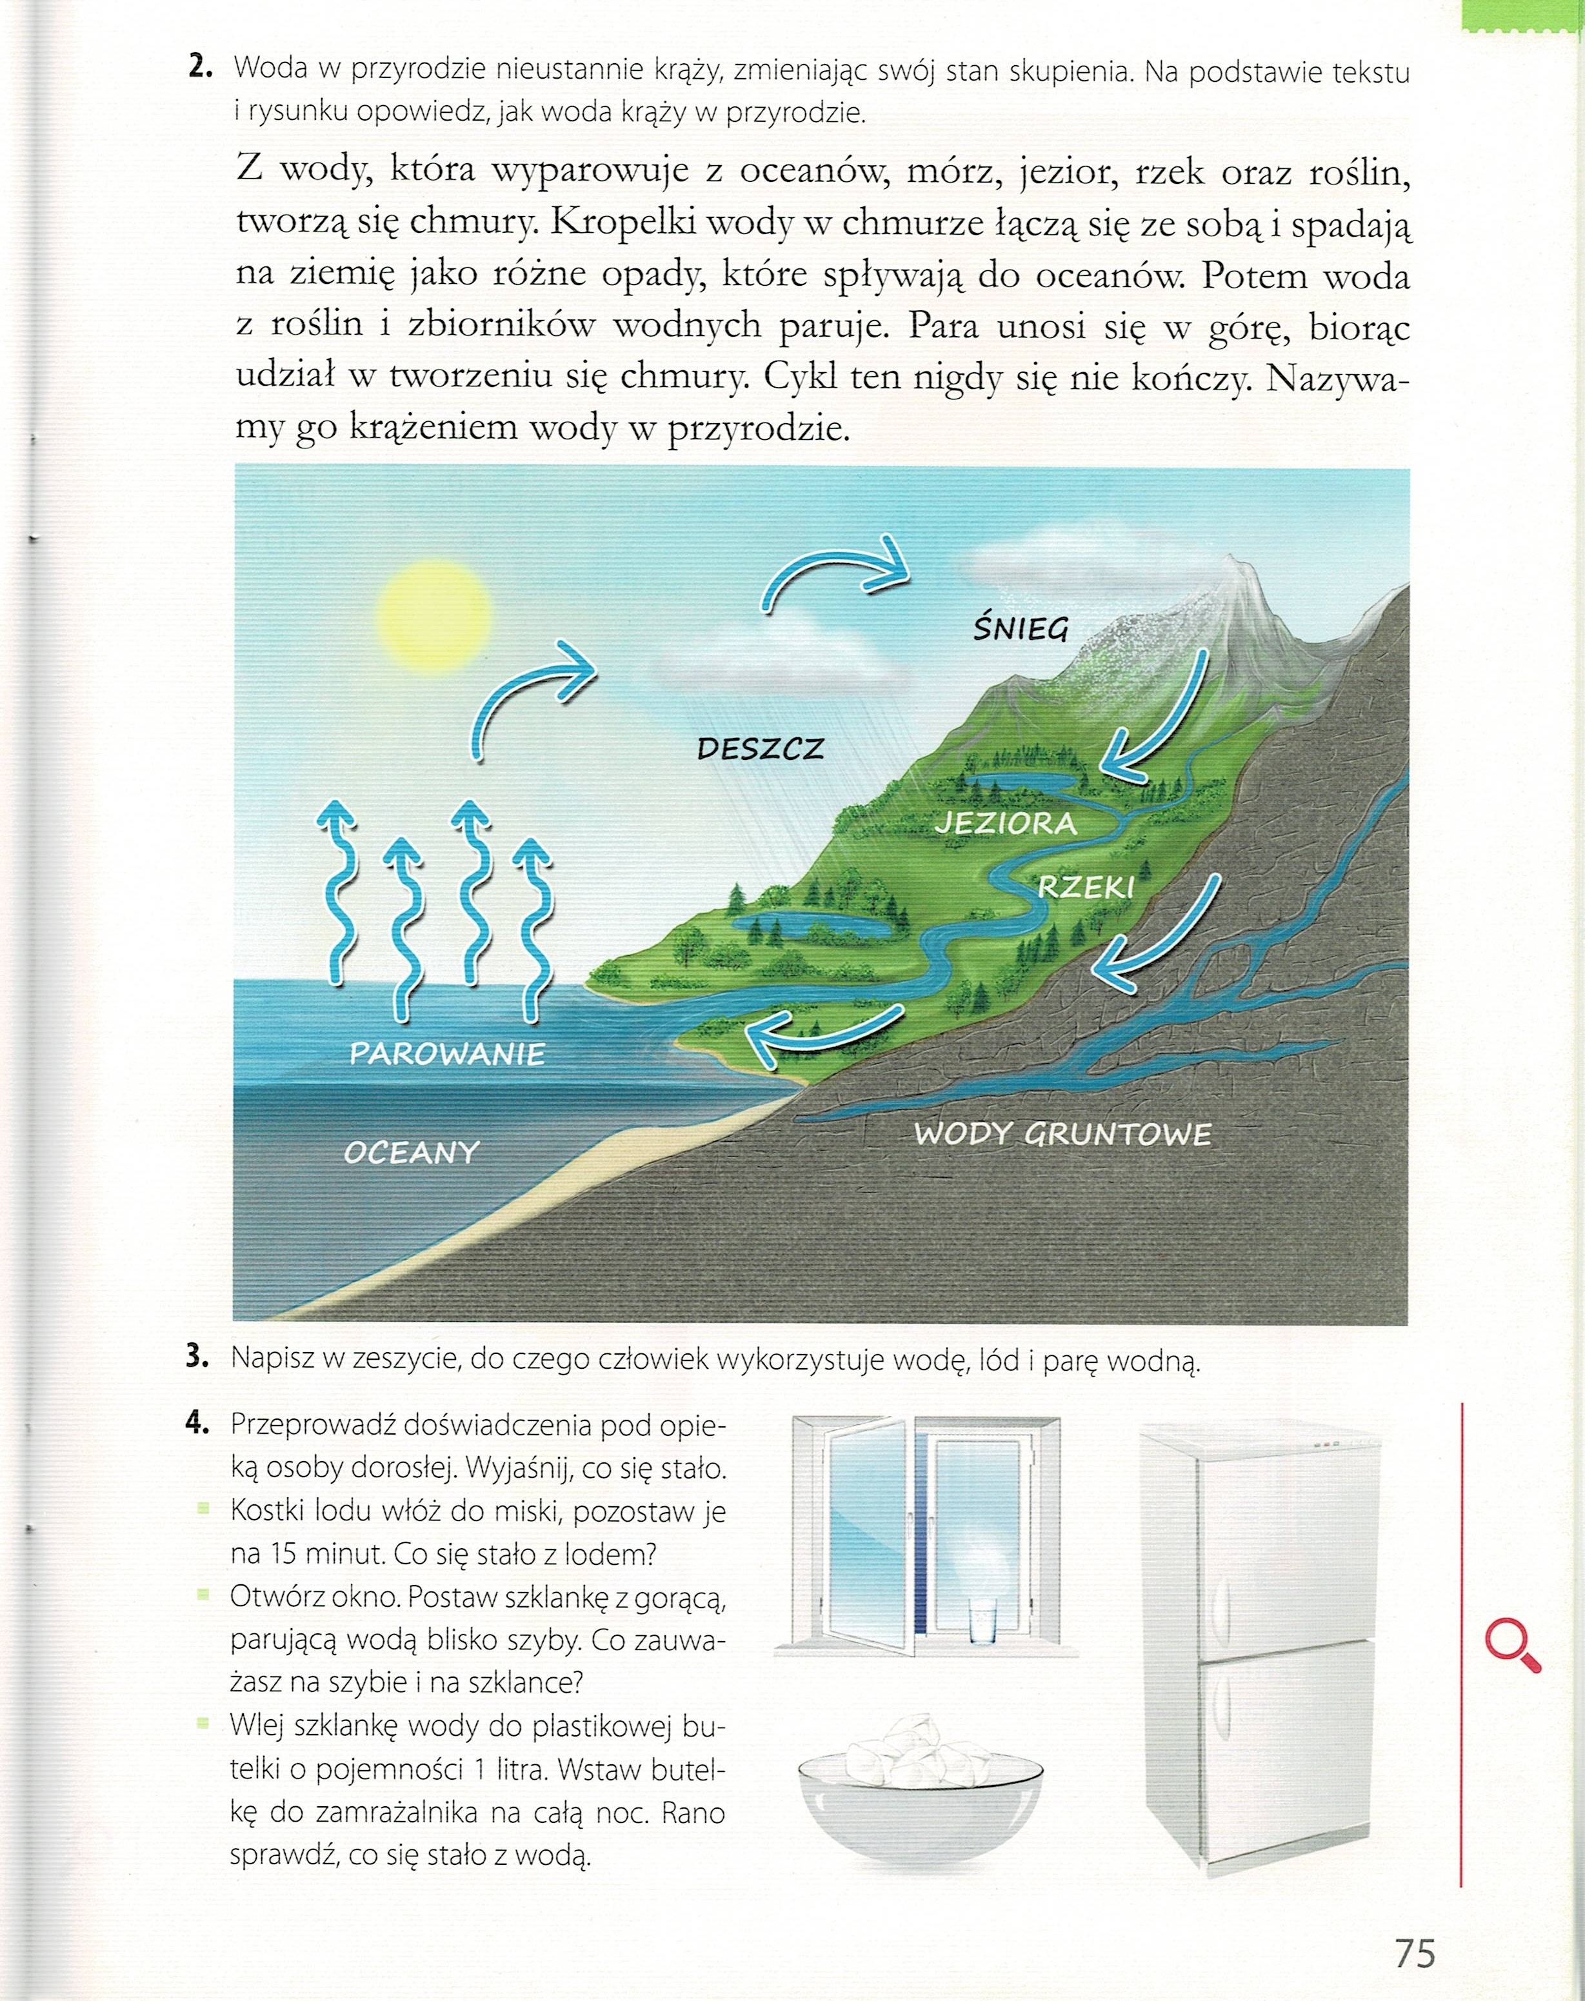

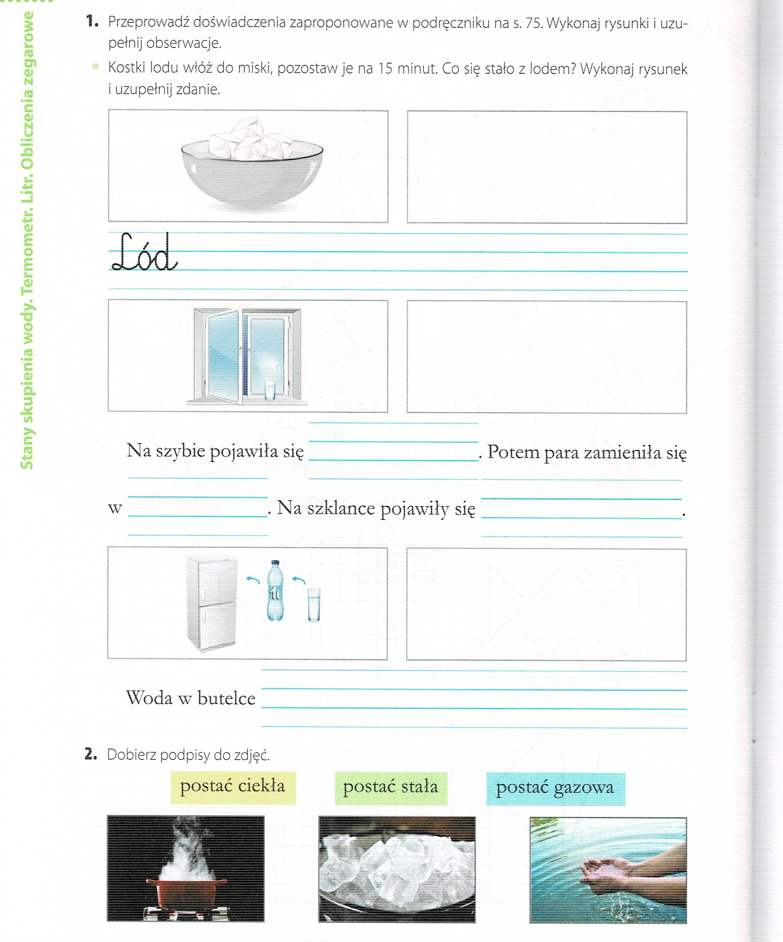

Dla utrwalenia dzisiejszego tematu lekcji obejrzyjcie poniższy film.

https://www.youtube.com/watch?v=z3Pqf_7PtSc Jakie są stany skupienia wody?

Dziękuję za pracę !!!

